Contenido
1. Introducción 3
2. Acceso al Sistema 4
3. Gestión de Servidores, Ambientes y Accesos 5
4. Interpretación de Logs con IA 8
5. Dashboard: Evolución de Errores por Proceso 10
6. Visualización Detallada de Logs por Nivel 11
7. Ejecución del Filtro Local (agente_filtro.py) 15
8. Cierre y Recomendaciones 16

1. Introducción
El Sistema de Filtrado e Interpretación de Logs es una herramienta diseñada para apoyar al área de Sistemas de la Mutualista en el control y análisis diario de los registros generados por los servidores y equipos locales.
El sistema permite:
- Gestionar ambientes, accesos y servidores desde una interfaz web sencilla.
- Registrar y administrar equipos asociados a cada servidor, facilitando el seguimiento de los recursos de la organización.
- Visualizar dashboards interactivos, con gráficos que muestran la evolución de los errores y listados detallados de los mismos.
- Interpretar automáticamente los errores mediante inteligencia artificial, la cual proporciona no solo una descripción más clara, sino también posibles soluciones para atenderlos.
- Ejecutar procesos de filtrado en cada máquina a través de un script que detecta los servidores registrados y permite iniciar el análisis de logs localmente.
Este manual está dirigido a los usuarios finales del área de Sistemas, quienes utilizarán el sistema como apoyo en sus labores diarias de monitoreo, análisis y resolución de incidencias.
A través de este manual, el usuario aprenderá a:
- Iniciar sesión y acceder al sistema.
- Gestionar ambientes, accesos y servidores.
- Ejecutar y supervisar procesos de filtrado de logs.
- Interpretar los resultados mediante la IA integrada.
- Utilizar el dashboard para un control visual de los errores registrados.

2. Acceso al Sistema
El usuario accede al sistema mediante la aplicación web y el script local, sin necesidad de interactuar con la instalación o configuración técnica.
2.1 Aplicación Web (Frontend)
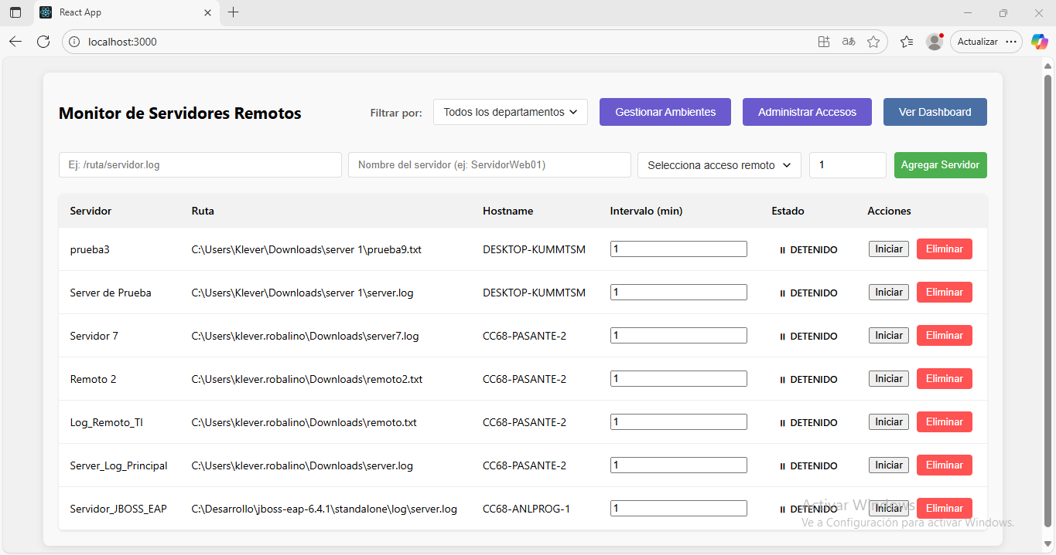
- Abrir un navegador moderno (Chrome, Edge o similar).
- Ingresar a la URL proporcionada por el área de Sistemas (por defecto: http://localhost:3000).
- Lo primero que verá el usuario es una tabla con los servidores registrados, mostrando columnas como Servidor, Ruta, Hostname, Intervalo, Estado y Acciones.
- Desde esta pantalla, el usuario puede:
  - Filtrar servidores por departamento.
  - Gestionar ambientes y accesos usando los botones correspondientes.
  - Iniciar, detener o eliminar servidores individuales.
  - Acceder al dashboard mediante el botón “Ver Dashboard” para ver gráficos y análisis resumidos.
2.2 Script Local (agente_filtro.py)
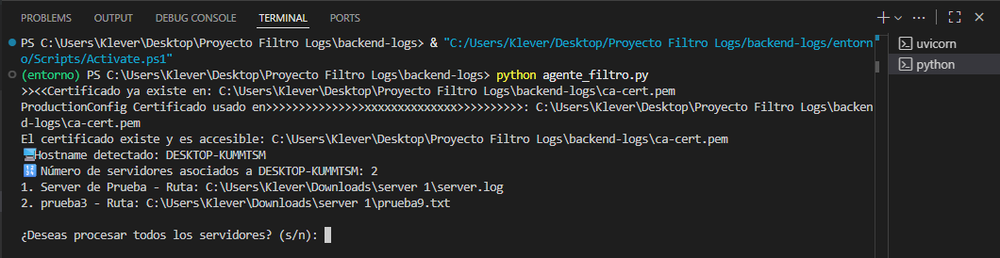
- En cada máquina con servidores registrados, el usuario ejecuta:
- python agente_filtro.py
- El script detecta automáticamente los servidores asociados al equipo y muestra un listado con el hostname, número de servidores y rutas de los archivos de log.
- El usuario puede decidir procesar todos los servidores o elegir individualmente.
- Una vez iniciado, el filtrado funciona automáticamente y envía los errores al sistema para su interpretación y visualización en el frontend.

3. Gestión de Servidores, Ambientes y Accesos
Esta sección describe cómo el usuario puede administrar los servidores, organizar ambientes y gestionar accesos remotos, utilizando la interfaz web del sistema.
3.1 Servidores
Agregar un servidor:
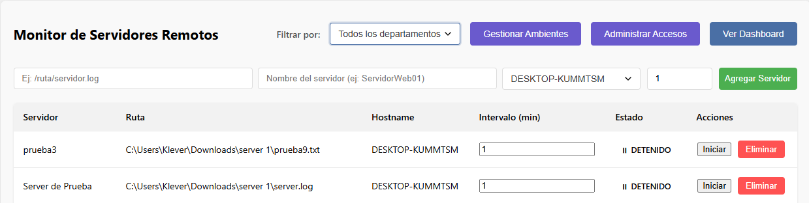
- En la ventana principal, completar el formulario de registro:
  - Ruta del archivo de logs: ejemplo /ruta/servidor.log.
  - Nombre del servidor: ejemplo ServidorWeb01.
  - Seleccionar ambiente: elegir un grupo previamente creado.
  - Seleccionar acceso remoto: elegir una credencial válida de la lista desplegable.
- Hacer clic en "Agregar Servidor".
  - Si falta algún campo obligatorio, aparecerá un mensaje indicando cuál falta.
  - El servidor se crea con estado DETENIDO y un intervalo por defecto de 1 minuto entre procesos de filtrado (modificable durante la ejecución del filtrado local, explicado en la sección de Filtrado).
Eliminar un servidor:
- Cada servidor en la tabla tiene un botón "[Eliminar]".
- Al eliminar un servidor, se borran todos los registros, procesos y logs asociados a ese servidor.
Filtrar servidores:
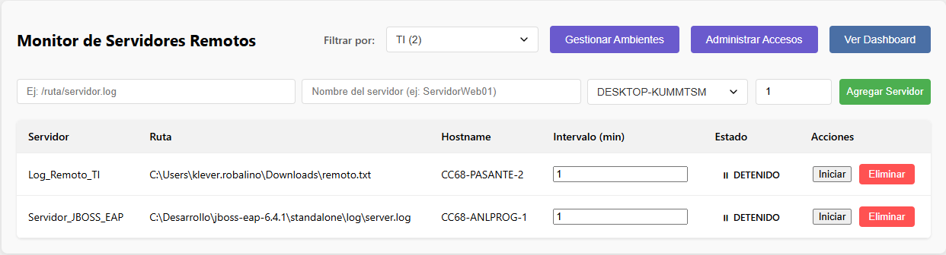
- Se pueden filtrar por departamento o ambiente usando la barra lateral.
- Esto actualiza la tabla de servidores y afecta la vista del dashboard.
3.2 Gestión de Ambientes
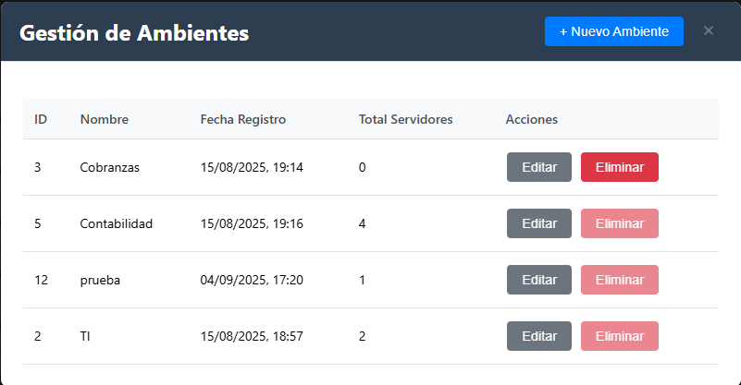
Acciones disponibles:
- Botones Crear, Editar y Eliminar para administrar grupos lógicos de servidores.
Descripción de la funcionalidad:
- Cada ambiente representa un grupo de servidores según su función o departamento (ej: "Contabilidad", "Cobranzas", "TI").
- Filtrar por un ambiente en la barra lateral actualiza la tabla de servidores y el dashboard para mostrar únicamente los pertenecientes a ese grupo.
- Para eliminar un ambiente, primero es necesario eliminar todos los servidores asociados; de lo contrario, el sistema no permitirá su eliminación.
- Facilita la organización y el mantenimiento centralizado del sistema.
3.3 Gestión de Accesos Remotos
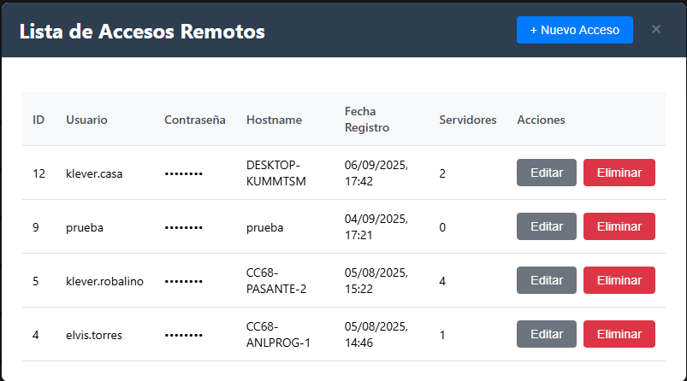
Acciones disponibles:
- Botones Crear, Editar y Eliminar para administrar credenciales de conexión a servidores remotos.
Descripción de la funcionalidad:
- Cada acceso remoto incluye: usuario, contraseña enmascarada y hostname de la máquina destino.
- Al crear un nuevo servidor, se debe seleccionar uno de estos accesos.
- Al eliminar un acceso remoto, se eliminan todos los servidores asociados a ese acceso, junto con sus registros, procesos y logs.
- Permite almacenar de manera segura todas las credenciales necesarias para monitorear servidores en diferentes máquinas sin afectar los servidores existentes.

4. Interpretación de Logs con IA
Esta sección explica cómo se inicia y procesa la interpretación de los registros filtrados mediante la inteligencia artificial integrada, directamente desde la ventana principal del sistema.
4.1 Inicio de la interpretación
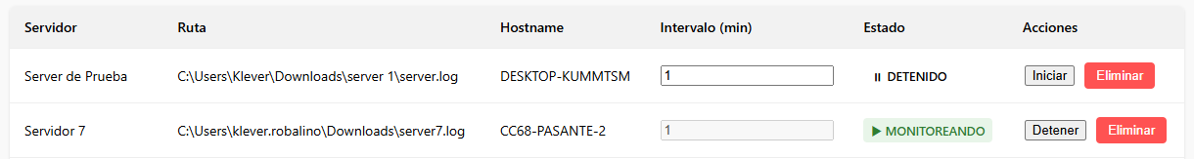
- En la ventana principal, en la tabla de servidores, el usuario hace clic en el botón "[Iniciar]" del servidor que desea procesar.
- Al iniciar:
  - El estado del servidor cambia de DETENIDO a EJECUTANDO.
  - El proceso de interpretación comienza automáticamente utilizando los registros filtrados almacenados en la base de datos.
  - El botón pasa a "[Detener]", permitiendo al usuario pausar el proceso en cualquier momento.
4.2 Procesamiento por bloques
- La IA analiza los registros en bloques de 100 registros para optimizar la interpretación.
- Para cada error, la IA genera:
  - Una descripción clara del problema.
  - Recomendaciones o posibles soluciones para atender la incidencia.
- Solo se procesan registros que ya han sido filtrados; no se leen los archivos de logs originales.
4.3 Intervalo y actualización
- Cada servidor tiene un intervalo por defecto de 1 minuto entre ciclos de interpretación, configurable antes de la ejecución
- Si no hay registros nuevos, el sistema continúa ejecutándose normalmente, marcando que no hay registros disponibles, y procesa cualquier registro nuevo que aparezca posteriormente.
- El estado del servidor se actualiza automáticamente según el progreso de la interpretación.

5. Dashboard: Evolución de Errores por Proceso
Esta sección explica cómo los usuarios pueden visualizar y analizar los registros filtrados a través del Dashboard, accediendo desde el botón "Ver Dashboard" en la ventana principal.
5.1 Acceso al Dashboard
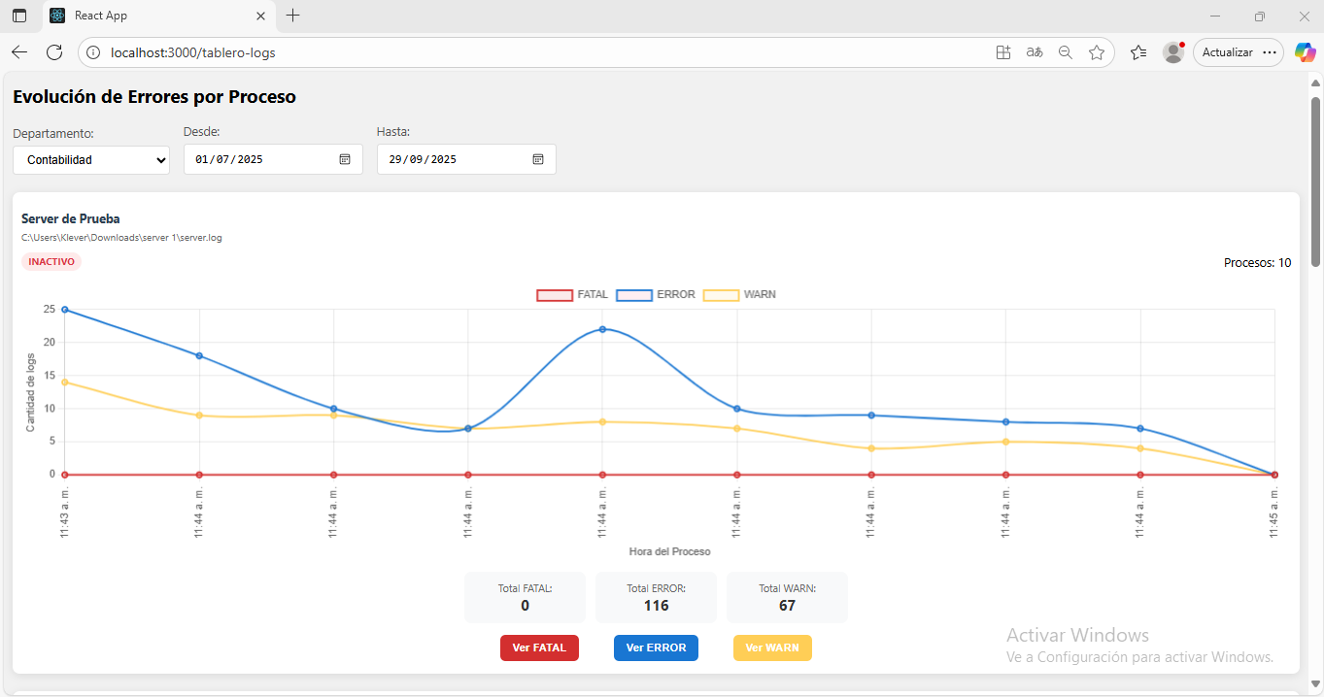
- Desde la ventana principal, hacer clic en el botón "Ver Dashboard".
- Esto abre la pantalla central de monitoreo donde se visualizan los logs recolectados de los servidores activos.
5.2 Filtros superiores
- Departamento: Permite seleccionar un área específica para enfocar el análisis (ej: "Contabilidad").
- Desde/Hasta: Define el rango de fechas para visualizar los eventos de error.
5.3 Tarjetas de servidores monitoreados
- Cada servidor activo se muestra en una tarjeta individual con la siguiente información:
  - Nombre del servidor: Ejemplo "Server_Log_Principal".
  - Ruta del archivo de log: Ejemplo "C:\Users...\server_Tware.log".
5.4 Análisis temporal de errores
- La sección principal contiene una gráfica de evolución que muestra los eventos de error a lo largo del tiempo:
  - Eje horizontal: Representa los intervalos de tiempo (T1, T2, T3…).
  - Puntos en la línea: Cada punto indica un evento de error en un momento específico.
  - Agrupación temporal: Los errores se agrupan en bloques, mostrando frecuencia y distribución.
5.5 Funcionalidad principal
- Identificar patrones: Detecta picos de errores en momentos específicos.
- Seguimiento temporal: Permite analizar cómo evoluciona la estabilidad del servidor.
- Análisis por departamento: Filtra la información según áreas organizacionales.
5.6 Resumen
El Dashboard permite a los usuarios:
- Visualizar el estado actual de los servidores.
- Analizar tendencias de errores a lo largo del tiempo.
- Filtrar información por departamento y rango de fechas.
- Identificar patrones problemáticos en los sistemas monitoreados.

6. Visualización Detallada de Logs por Nivel

Esta sección describe cómo los usuarios pueden explorar los errores filtrados mediante los botones “Ver Fatal”, “Ver Error” y “Ver Warn” en la interfaz web.
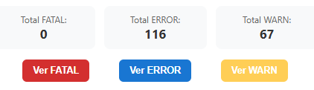
6.1 Estructura común de las vistas
Todas las vistas de logs por nivel comparten los siguientes elementos:
- Filtros superiores: Permiten filtrar los registros por componente y rango de fechas.
- Lista tabular de logs: Muestra las columnas:
  - Fecha
  - Componente
  - Mensaje resumido
  - Acciones
- Botón “Detalle”: Al hacer clic, se expande la información completa del log seleccionado.
6.2 Características por nivel de severidad
- Logs FATAL
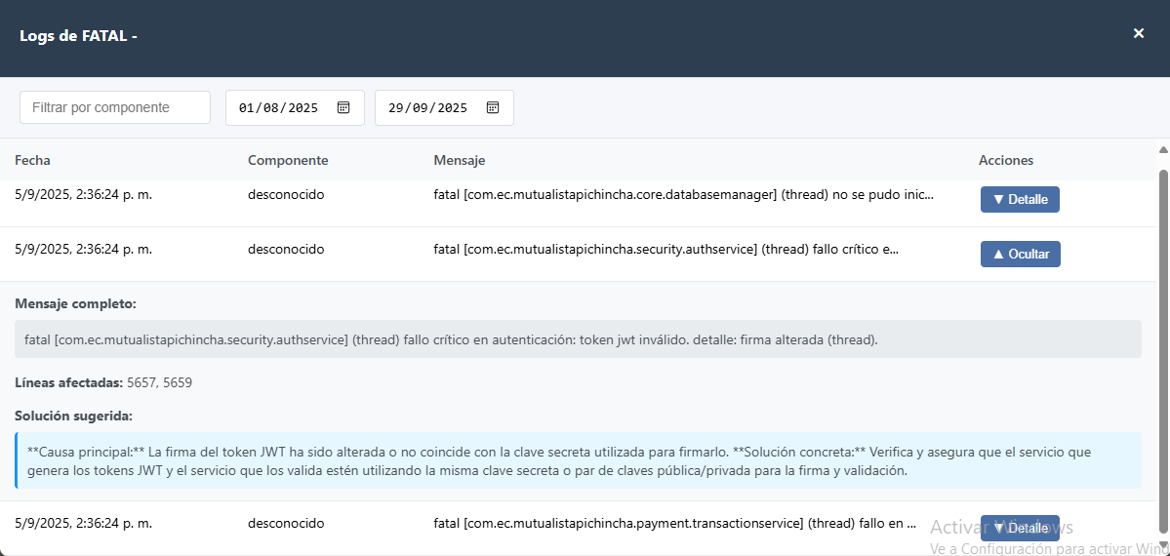
  - Contenido: Errores críticos que pueden causar la terminación del sistema.
  - Interpretación IA: Sí, incluye análisis automático con:
    - Mensaje completo del error
    - Líneas afectadas en el archivo de log
    - Solución sugerida específica y accionable
- Logs ERROR
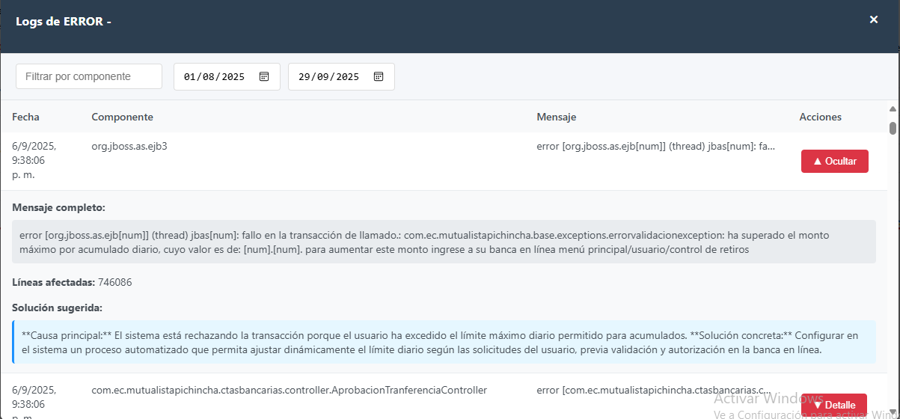
  - Contenido: Fallos graves que afectan funcionalidades, pero no detienen el sistema.
  - Interpretación IA: Sí, con los mismos elementos que FATAL:
    - Mensaje completo
    - Líneas afectadas
    - Solución sugerida
- Logs WARN
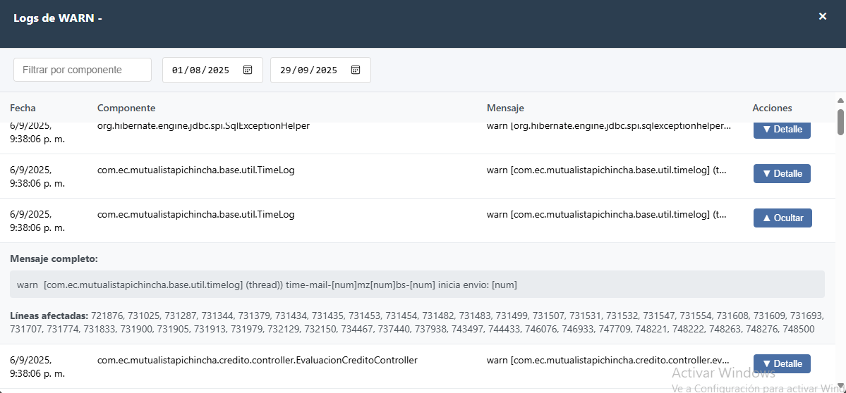
  - Contenido: Advertencias sobre situaciones anómalas pero no críticas.
  - Interpretación IA: No incluye análisis automático; solo muestra:
    - Mensaje completo
    - Líneas afectadas
6.3 Flujo de trabajo del usuario
- Seleccionar el nivel de severidad deseado (FATAL / ERROR / WARN).
- Aplicar filtros por componente y fechas si es necesario.
- Hacer clic en “Detalle” para expandir la información completa de un log específico.
- En FATAL y ERROR: Revisar la solución automatizada proporcionada por la IA.
- En WARN: Solo revisar la información básica para monitoreo.

7. Ejecución del Filtro Local (agente_filtro.py)
El sistema permite ejecutar el filtrado de logs directamente desde la máquina donde se encuentran los archivos de registro.
- Inicio del script
  - Abrir una terminal en la carpeta backend-logs.
  - Ejecutar:
  - python agente_filtro.py
  - El sistema detecta automáticamente el hostname y lista los servidores disponibles asociados a esa máquina.
- Selección de servidor
  - El usuario puede elegir procesar todos los servidores detectados o seleccionar uno en específico.
  - Cada servidor se muestra con su nombre y la ruta completa de su archivo de logs.
- Procesamiento continuo
  - Una vez seleccionado, el sistema inicia el proceso de filtrado en bucle.
  - Se procesan los archivos en bloques sucesivos y se extraen únicamente los registros de nivel WARN, ERROR y FATAL.
  - Los resultados se almacenan automáticamente en la base de datos para su interpretación posterior en el frontend.
  - Si el archivo no presenta cambios, el sistema registra el intento y continúa la ejecución en espera de nuevas entradas, sin detener el proceso.
- Finalización
  - El usuario puede detener el filtrado en cualquier momento presionando CTRL + C en la terminal.
  - Al finalizar, se muestra un resumen del procesamiento realizado para el servidor seleccionado.
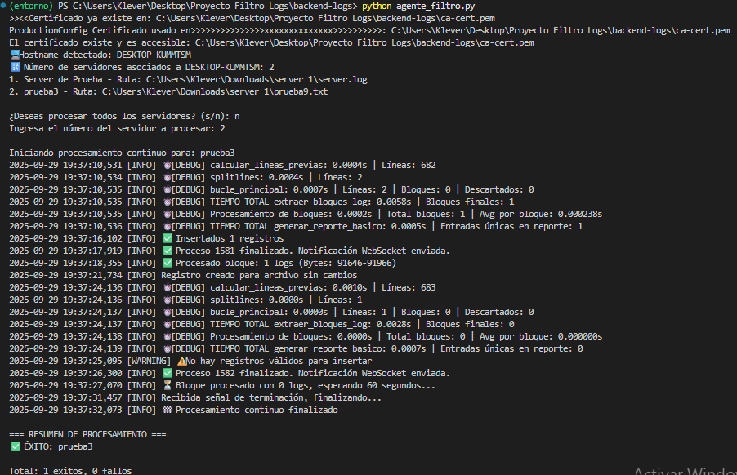

8. Cierre y Recomendaciones
8.1 Buenas Prácticas
- Mantener actualizado el sistema, ejecutando periódicamente git pull y reinstalando dependencias
- Ejecutar el script local (agente_filtro.py) solo en máquinas autorizadas y con los permisos adecuados para acceder a los archivos de log.
- Revisar los intervalos de interpretación y filtrado para ajustar la frecuencia según la carga de logs de cada servidor.
- Limpiar regularmente logs antiguos o irrelevantes para optimizar almacenamiento y desempeño del sistema.
8.2 Soporte
- Documentación adicional y repositorios de código:
  - Backend: https://github.com/mupicedi/backend-logs
  - Frontend: https://github.com/mupicedi/frontend-logs
8.3 Glosario de Términos
- WARN: Advertencias sobre situaciones anómalas pero no críticas.
- ERROR: Fallos graves que afectan funcionalidades pero no detienen el sistema.
- FATAL: Errores críticos que pueden causar la terminación del sistema.
- IA: Inteligencia Artificial utilizada para interpretar y sugerir soluciones a los errores detectados.
- Bloque de logs: Conjunto de registros procesados en una sola iteración del script.

